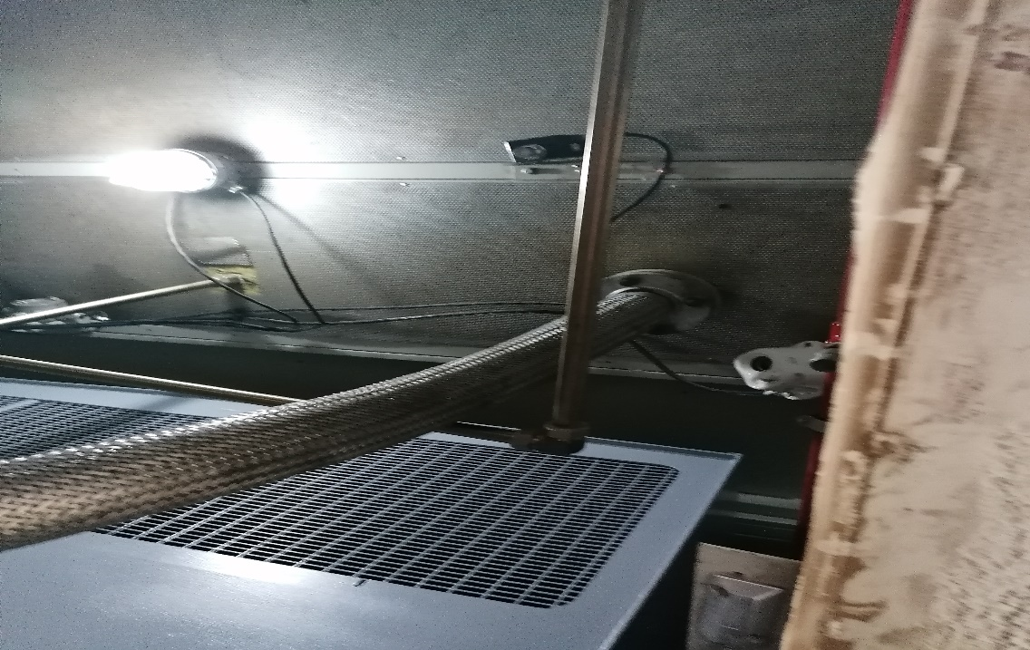 | Заказчик:  ТОО «Жаикмунай»  Краткое описание.  «ЧНГКМ. Модернизация системы газообнаружения TG-101,TG-801,TG-802, TG-803»  Проектным решением выполнено:  - установка двух датчиков загазованности в отсеках ТО (турбинный отсек), ВО (вспомогательный отсек) и газовых кабинетах.  - установка по два датчика на контролируемый отсек для обеспечения архитектуры работы сигнализации 2-00-2.

